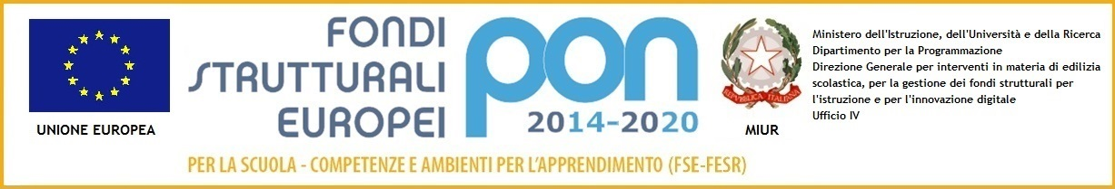
36° CIRCOLO DIDATTICO SCUOLA DELL’INFANZIA E PRIMARIA
“LUIGI VANVITELLI”
Via Luca Giordano,128 - 80128 - NAPOLI Tel.081/5567438 Fax 081/ 19321086
@-mail:naee03600t@istruzione.it web site :www.scuolavanvitelli36.gov.it

Prot. n. 8576/B32 Napoli, 27/11/2017

Ai Sigg.ri Genitori degli Alunni di Scuola Primaria frequentanti classi dalla I alla III
ad orario antimeridiano
del 36° C.D. di Napoli plesso “Stanzione”
p.c. Ai docenti delle rispettive classi
Albo/Atti/Sito web

OGGETTO: Progetto di Lingua Inglese per gli alunni di Scuola Primaria
Con la presente si comunica che, a partire dal mese Gennaio 2018, si darà avvio al Progetto di potenziamento di Lingua Inglese, denominato “Flying with English” destinato agli alunni delle classi, DALLA PRIMA ALLA TERZA, a Tempo Normale di Scuola Primaria del 36° Circolo Didattico di Napoli.
Esso, inserito nel Piano dell’Offerta Formativa 2017/18 (approvato con Delibera del Cdd n. 15/2 in data 28/09/2016 e con Delibera del CdC n. 6/1del 19/10/2016) è stato programmato su specifica richiesta delle famiglie, consapevoli che un incremento delle ore destinate allo studio della Lingua Inglese risulta essere altamente proficuo per l’apprendimento di una lingua straniera, soprattutto se effettuato da un docente madre-lingua.
Le finalità del progetto di lingua inglese sono le seguenti:
• favorire l’acquisizione della lingua inglese attraverso la pluralità dei canali senso-percettivi;
• sollecitare e consolidare le competenze relazionali, riflessive e meta-riflessive indispensabili alla comunicazione;
• contribuire a formare una visione della realtà più articolata;
• sostenere l’acquisizione di strumenti necessari ad un confronto diretto tra la propria cultura e le altre;
• porre le premesse per diventare cittadini d’Europa e del mondo.
L’approccio metodologico resta quello specifico della scuola primaria: learning by doing, peer tutoring, cooperative learning e quant’altro possa tornare utile alla realizzazione di esperienze strutturate dal docente con un coinvolgimento attivo nel processo di apprendimento; inoltre, è previsto l’utilizzo di tutti gli strumenti multimediali a disposizione della scuola, musica e file audio, LIM, tablet, flashcards, ecc.
Ciascuna lezione, condotta da docenti madrelingua, con cadenza mono settimanale dalle ore 14.30 alle 15.40 si terrà nei locali della sede centrale, secondo il calendario di seguito riportato, che resta vincolante rispetto ai giorni, dovendo far prevalere la composizione omogenea per età e per livello di competenza, dei gruppi di bambini, onde poter assicurare un buon livello di apprendimento:

martedì alunni delle classi I e II di Tempo NORMALE
giovedì alunni delle classi III di Tempo NORMALE
I genitori degli alunni possono richiedere la partecipazione dei propri figli, compilando l’apposito modulo ed effettuando versamento sul c/c bancario intestato a 36 CIRC. DID. SCUOLA DELL’INFANZIA E PRIMARIA STATALE intrattenuto presso Banca Credito Popolare via F. Cilea, 129 Napoli cap. 80127 IBAN IT81 C051 4203 4111 5557 1152 188
pari ad € 100,00 per nuclei familiari con reddito annuo superiore ad € 8.750,99
oppure € 50,00 per nuclei familiari con reddito annuo inferiore ad € 8.750,99.
Le uniche riduzioni previste per gli alunni della scuola, sono per i casi di più fratellini iscritti alla Scuola e partecipanti al progetto che pagheranno la quota per il secondo genito
di € 70,00 per un reddito annuo certificato ISEE superiore ad €8.750,99
ed € 35,00 per un reddito annuo certificato ISEE inferiore ad € 8.750,99.
Solo allorquando saranno state incassate tutte le somme, sarà possibile procedere alla sottoscrizione del Contratto con l’Ente di Formazione selezionato secondo la procedura prevista dal Nuovo Codice dei Contratti.
Qualora non si acquisissero tutte le quote e il progetto non decollasse, in automatico e senza necessità di ulteriori richieste, si procederà a restituire le somme versate mediante bonifico sul c/c bancario il cui IBAN è stato indicato nell’istanza di adesione.
Ad avvio delle attività saranno fornite i materiali, il calendario degli incontri e dei colloqui che prevedono anche momenti di valutazione del progetto, sia in itinere che finale, allo scopo di valutare la bontà del progetto stesso ed i processi di apprendimento messi in atto a livello di gruppo; saranno utilizzati questionari, incontri di classe e focus-group ed i risultati comunicati ai fruitori del servizio secondo le modalità considerate, al momento, più opportune.
Pertanto si consiglia di effettuare i pagamenti, entro il giorno 10 dicembre 17 per non rimandare l’avvio del Progetto.
Cordialmente,

Cordialmente,
Il Dirigente Scolastico
Dr.ssa Ida Francioni
Firma autografa omessa ai sensi art.3 D.Lgs 39/93

